Практичне заняття № 1
Тема: Дослідження змін серцево-судинної та дихальної системи людини під час дозованого фізичного навантаження.
Мета: визначити особливості короткочасових адаптацій серцево-судинної і дихальної системи людини за характером змін пульсу, кількості дихальних рухів й артеріального тиску на дозоване фізичне навантаження.
Обладнання та матеріали: секундомір або годинник із секундною стрілкою, тонометр.
Хід заняття
(Примітка: якщо студенти знаходяться в підготовчій групі або звільнені від занять із фізичної культури, практичну частину роботи вони не виконують.)

Завдання 1. Утворіть пари, у яких кожен студент виконуватиме почергово функції обстежуваного і дослідника.

Завдання 2. Дослідник вимірює у випробовуваного кількість ЧСС у положенні сидячи, в обстежуваного підраховують пульс на зап’ясті кожні 15 c, доки не буде отримано 2 – 3 однакові цифри. Отримані дані запишіть у зошит.

Завдання 3. Випробовуваний здійснює 30 присідань з витягнутими вперед руками протягом 45 с, після закінчення присідань обстежений сідає, і проводиться підрахунок пульсу за перші 15 c. та останні 15 c. першої хвилини відновлення.
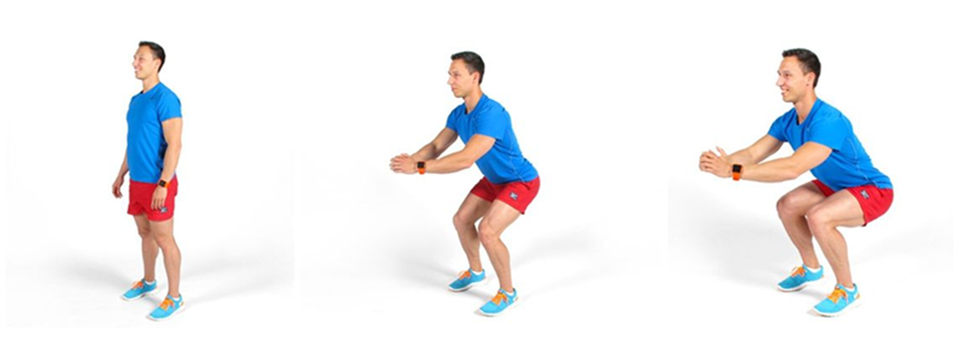
Рис. 1. Виконання класичних присідань

Завдання 4. Розрахунок отриманих результатів.
Оцінювання функціональних можливостей серцево-судинної системи проводять за допомого індексу Руф’є, який розраховують за формулою:
де ІР – індекс Руф’є,
Р1 – частота серцевих скорочень за 15 с у стані спокою,
Р2 – частота серцевих скорочень за перші 15 с першої хвилини відновлення,
Р3 – частота серцевих скорочень за останні 15 с першої хвилини відновлення.
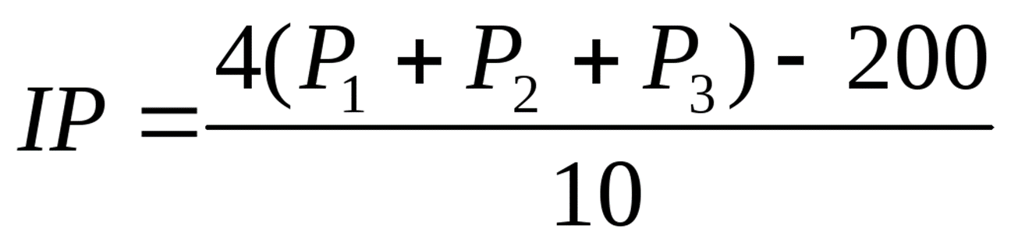
Результат | Індекс Руф’є
 | 13-14 років | 15-18 років
Відмінно | до 1,5 | до 0,5
Добре | 2- 6,5 | 0,5-5
Задовільно | 7,5-11,4 | 6-10
Слабо | 12,5-16,5 | 11-15
Погано | 16,5 та більше | 15 та більше

Завдання 5. Заповніть таблицю за результатами досліду.
Виміряйте артеріальний тиск та кількість вдихів за хвилину у піддослідного в стані спокою .
(Підрахуйте кількість вдихів за 30 с. Отриманий результат помножте на 2: вийде число кількості вдихів за 1 хв.)
Піддослідний робить 30 присідань у швидкому темпі (приблизно за 45 с.). Відразу підрахуйте та повторно через 5 хвилин після присідань кількість вдихів і виміряйте артеріальний тиск. Дані занесіть до таблиці.

Показник | У стані спокою | Відразу після присідань | Через 5 хвилин після присідань
Кількість вдихів за хвилину
Верхній систолічний тиск
Нижній діастолічний тиск

Завдання 6. Сформулюйте висновок. Опишіть зміни, що відбувається з кровообігом та диханням, завдяки яким організм пристосовується до фізичного навантаження.

